Apresentando o Framework de desenvolvimento utilizado

Sistemas Web podem ser desenvolvidos de diversas formas, abaixo iremos apresentar como o sistema funciona e qual o padrão adotado no desenvolvimento desse sistema na parte Web.

Abaixo temos um bom exemplo com algumas descrições para fácil entendimento:

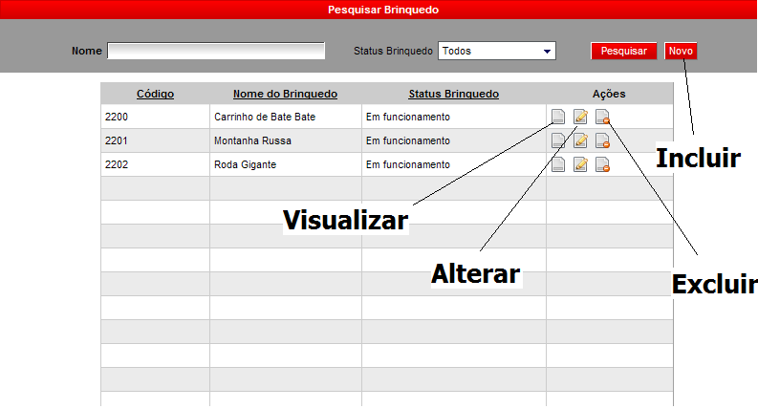

Nossas telas foram desenvolvidas seguindo o seguinte padrão, elas possuem 5 partes:

- Parte Consulta
- Parte Bloco
- Parte Inclusão
- Parte Alteração
- Parte Exclusão
- Parte Visualização

Parte Consulta

É nesta parte onde adicionamos os filtros das telas, como vemos acima existem 2 filtros, pelo nome do brinquedo e pelo status do Brinquedo.

Parte Bloco

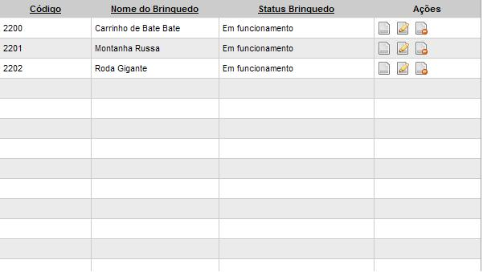

É nesta parte onde são apresentados os dados de acordo com o filtro selecionado, caso não selecionado nenhum filtro ele carrega todos os dados.

Conforme imagem acima, a parte do bloco possuí em cada registro uma palheta de ações:

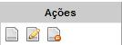

Esta palheta de ações tem três ações conforme imagem acima, podendo ter mais ou menos ações, depende da necessidade, essas três opções diz respeito ao registro que estiver o foco, ela faz chamada para as partes: Inclusão, Alteração e Exclusão.
Parte Visualização

Ao clicar na primeira opção da palheta de ações de um registro é exibido o que chamamos de Parte Visualização, onde é carregada uma pequena tela podendo mostrar todas as informações do registro clicado, utilizamos bastante esta opção, pois não há espaço suficiente na Parte Bloco para colocar todos os dados. Segue abaixo um exemplo:

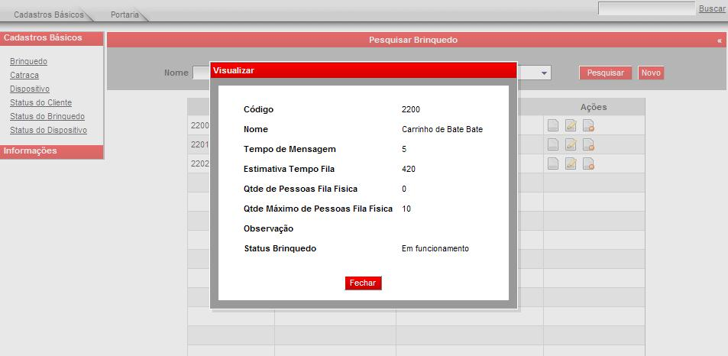

Parte Edição

Ao clicar na segunda opção da palheta de ações de um registro é exibido o que chamamos de Parte Edição, onde é carregada uma pequena tela com todos os campos do registro clicado passível de alteração, desta forma o usuário altera os dados presente no campo e clica em Salvar e a alteração é efetivada, segue abaixo exemplo:

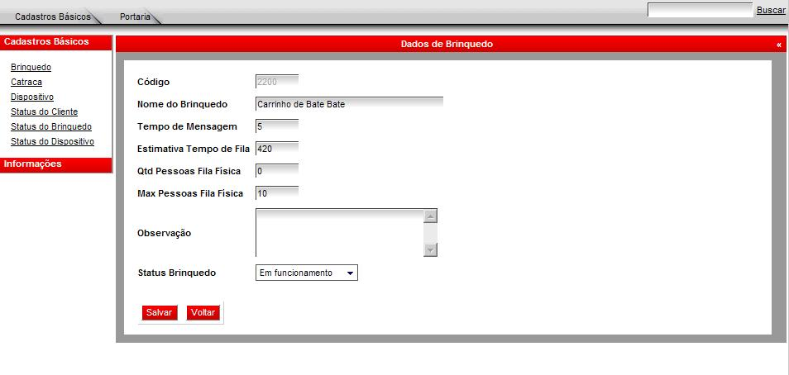

Parte Exclusão

Ao clicar na terceira opção da palheta de ações de um registro é exibido o que chamamos de Parte Exclusão, onde é carregada uma pequena tela questionando se o usuário tem certeza da exclusão daquele registro, ao clicar em Sim o sistema efetiva a exclusão, ao clicar em Não o sistema cancela o processo e nada acontece.

